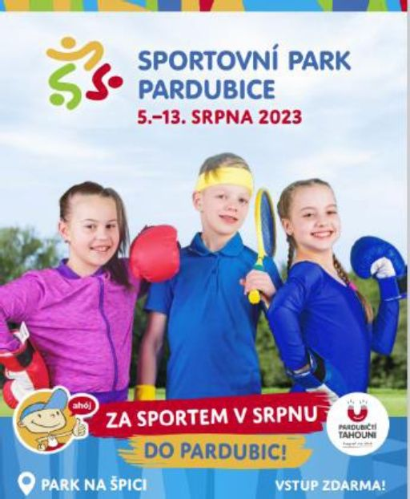Sportovní park Pardubice 2025- dotované Hrací karty

**Termín akce: 2. srpna - 10. srpna 2025**

*Cena dotované karty pro ZŠ a MŠ: 60 KČ*

(cena hrací karty nedotované: 120 Kč)

*Maximální počet karet NA 1 žáka / žákyni jsou 4 ks* /v ceně karty je i klíčenka/

Definice Hrací karty: Karta umožňuje aktivní zapojení a sportování držitele na stanovištích. Po absolvování návštěvník obdrží diplom a případně při všech stanovištích i medaili. Dále hrací karta slouží jako benefitní na další akce či slevy u partnerů (probíhá jednání- 3. kvalifikace Velká pardubická - dostihy, Friend fest, aquacentrum, Sfera- Automatické Mlýny, Gočarova Galerie, Intersport...). Aktuální benefity budou na hrací kartě a na stránkách www.sportovnípark.cz

Děkujeme moc za spolupráci.



Pavel Stara, manažer SPP

Za projektový tým SPP 2025